Министерство науки и высшего образования РФ
Пензенский государственный университет
Кафедра «Вычислительная техника»

ОТЧЁТ
По лабораторной работе № 3
По дисциплине «Трансляторы и компиляторы»

на тему «Построение таблиц идентификаторов методом бинарного дерева»

Выполнил студент группы 24ВВВ2:
Бегичев Д.Д.
Родионов К.Е.
Приняли:
д т.н. доцент Дубинин В.Н.
к.т.н., доцент Карамышева Н.С.

Пенза 2026
Цель работы: ознакомление с методами построения таблиц идентификаторов. Изучение метода бинарного дерева для построения таблиц идентификаторов
Задание: написать программу на языке C, реализующую алгоритм построения бинарного дерева. Входной поток идентификаторов следует получать с консоли, либо из текстового файла, используя в качестве разделителя символы перевода строки и возврата каретки. Необходимо также предусмотреть функцию поиска заданного идентификатора в программе.
Результатом выполнения лабораторной работы должен явиться исполняемый файл программы.
Листинг.
#define _CRT_SECURE_NO_WARNINGS

#include <stdio.h>
#include <stdlib.h>
#include <string.h>
#include <locale.h>
#include <windows.h>

#define MAX_NAME_LEN 256

typedef struct binareTree {
char name[MAX_NAME_LEN]; // данный в узлах бинарного дерева
struct binareTree *left, *right;
} binareTree;

binareTree* createNode(const char* name) {
binareTree* newNode = (binareTree*)malloc(sizeof(binareTree));
if (newNode == NULL) {
printf("Ошибка выделения памяти\n");
exit(1);
}

strncpy(newNode->name, name, MAX_NAME_LEN - 1);
newNode->name[MAX_NAME_LEN -1] = '\0';
newNode->left = NULL;
newNode->right = NULL;
return newNode;
}

int insert(binareTree** root, const char* name) { // шаг 1
if (*root == NULL) {
*root = createNode(name);
return 1;
}

binareTree* current = *root;

while (current != NULL) {
int cmp = strcmp(name, current->name); // шаг 2, сравнение имя с текущем узлом
if (cmp < 0) { // шаг 3 и 4
if (current->left != NULL) {
current = current->left;
}
else { // шаг 5
current->left = createNode(name);
return 1;
}
}
else if (cmp == 0) {
printf("Ошибка insert. Индификатор '%s' уже существует \n", name); // Шаг 3, ошибка
return 0;
}
else {
if (current->right != NULL) { // Шаг 6
current = current->right; // шаг 2
}
else {
current->right = createNode(name); // шаг 7
return 1;
}
}
}
return 0;
}

binareTree* lookup(binareTree* root, const char* name) {
if (root == NULL) {
return NULL;
}

binareTree* current = root;

while (current != NULL) {
int cmp = strcmp(name, current->name); // шаг 2
if (cmp == 0) {
return current; // шаг 3
}
if (cmp < 0) {
current = current->left; // шаг 5
}
else {
current = current->right; // шаг 6
}
}
return NULL;
}

void printInOrder(binareTree* root) {
if (root != NULL) {
printInOrder(root->left);
printf(" - %s\n", root->name);
printInOrder(root->right);
}
}

void freeTree(binareTree* root) {
if (root != NULL) {
freeTree(root->left);
freeTree(root->right);
free(root);
}
}

void trimNewline(char* str) {
size_t len = strlen(str);
while (len > 0 && (str[len - 1] == '\n' || str[len - 1] == '\r')) {
str[--len] = '\0';
}
}

int main() {
SetConsoleCP(1251);
SetConsoleOutputCP(1251);
setlocale(LC_ALL, "Russian");

binareTree* tree = NULL;
char buffer[MAX_NAME_LEN];
int choice;

printf("Выберите источник данных: \n1. Консоль \n2. Текстовый файл \n Ваш выбор: ");
if (scanf("%d", &choice) != 1) {
return 1;
}
(void)getchar();

if (choice == 1) {
printf("\nВводите идентификаторы по одному в строке для завершения введите !:\n");
while (1) {
if (fgets(buffer, sizeof(buffer), stdin) == NULL) {
break;
}
trimNewline(buffer);
if (strcmp(buffer, "!") == 0) {
break;
}
if (strlen(buffer) > 0) {
insert(&tree, buffer);
}
}
}

else if (choice == 2) {
char filename[256];
printf("Введите имя файла: ");
if (fgets(filename, sizeof(filename), stdin) != NULL) {
trimNewline(filename);
}

FILE* file = fopen(filename, "r");
if (file == NULL) {
printf("Ошибка открытия файла '%s'\n", filename);
return 1;
}

while (fgets(buffer, sizeof(buffer), file) != NULL) {
trimNewline(buffer);
if (strlen(buffer) > 0) {
insert(&tree, buffer);
}
}
fclose(file);
printf("Файл успешно прочитан.\n");
}

printf("Построенное бинарное дерево\n");
printInOrder(tree);

printf("Поиск идентификаторов\n");
while (1) {
printf("Введите имя для поиска или $ для выхода: ");
if (fgets(buffer, sizeof(buffer), stdin) == NULL) {
break;
}
trimNewline(buffer);

if (strcmp(buffer, "$") == 0) {
break;
}

binareTree* found = lookup(tree, buffer);
if (found != NULL) {
printf("Результат. Идентификатор '%s' найден в дереве.\n", found->name);
}
else {
printf("Результат: Идентификатор '%s' не найдет.\n", buffer);
}
}

freeTree(tree);
return 0;
}

Результат работы программы
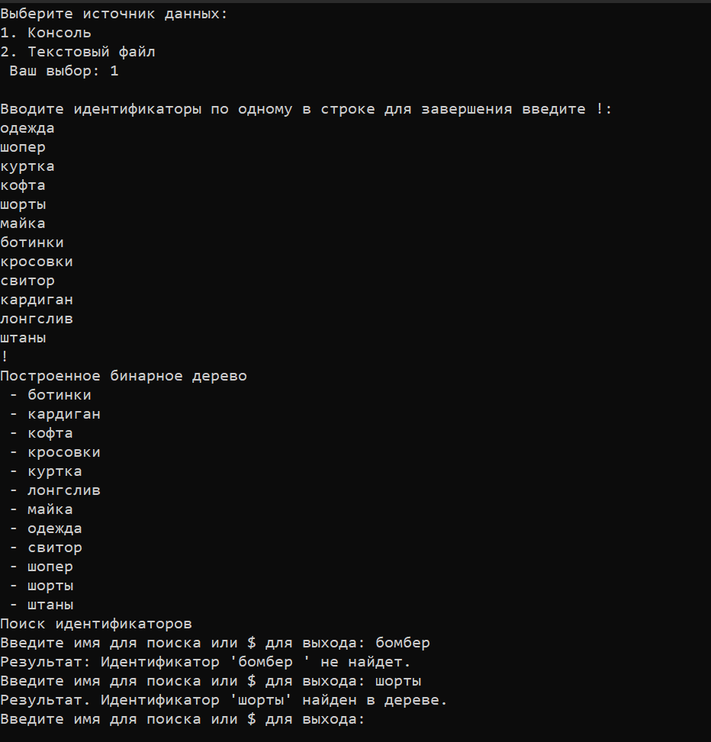
Рисунок 2 – Результат работы программы ввод с консоли
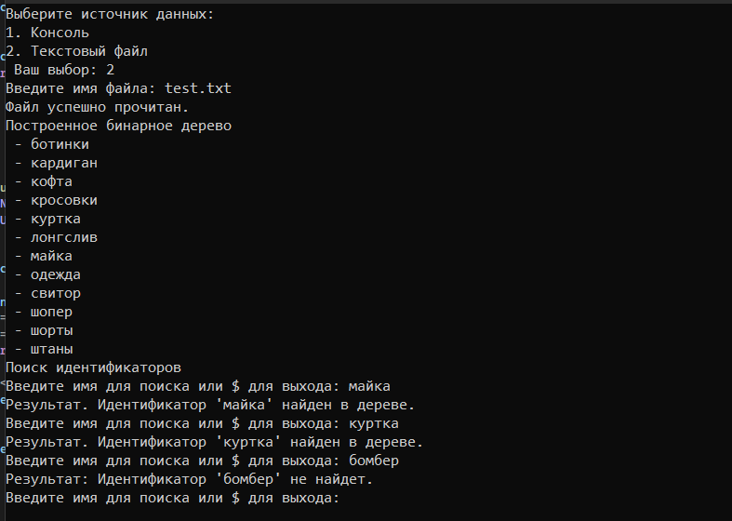
Рисунок 3 – Результат программы вывода с файла
Вывод: в ходе выполнения лабораторной работы мы успешно реализовали структура данных «Бинарное дерево поиска» (BST) на языке программирования C для работы со строковыми идентификаторами. Разработали основные функции создания узлов (createNode), итеративного добавления элементов (insert) и итеративного поиска (lookup). Реализовали симметричный обход дерева (In-Order Traversal в функции printInOrder), который гарантирует вывод всех сохраненных идентификаторов в строгом алфавитном порядке, независимо от исходного порядка их ввода.

